起點 | 完成Cww噴  加1格 | 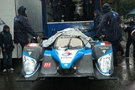  用500000科技點買白鴿 | 撞到退5格 | 完成雙煞彈射加6000科技點
更新暫停三回合 |   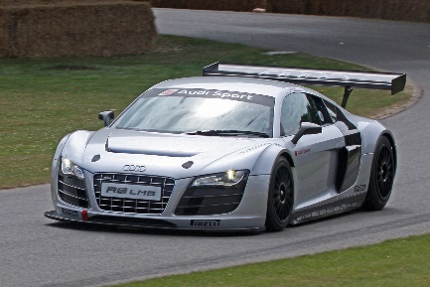  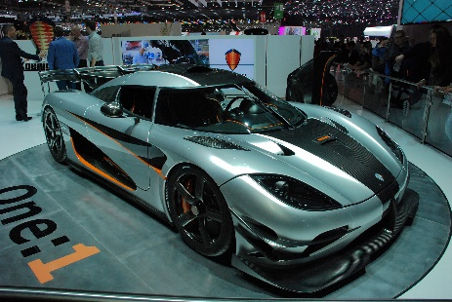  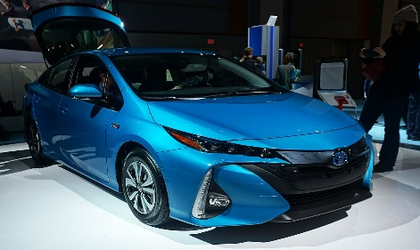 |  |  | 耍白癡
輸了扣6000  科技點 |  |  |  | 耍白癡
下載停五回合 |  |  |  | 人數不足  重骰一次
到休閒區停五回合 |  |  |  | 退後三格
輸了  從began開始 |  |  |  | 獲得6000科技點
進階車子花5000科技點 |  |  |  | 買新車天啟扣500000科技點
贏了重began開始 | 人數不足  重骰一次 | 往前六格 | 更新停十回合 | 開合跳三次

